Лабораторная работа №14
Диаграмма деятельности (Activity Diagram)
Тема: Бронирование мест на экскурсии и туры:
даты, маршруты, количество мест

1. Цель работы
Целью лабораторной работы является построение диаграммы деятельности UML для предметной области «Бронирование мест на экскурсии и туры». Диаграмма должна отражать последовательность действий участников процесса, точки принятия решений и параллельные действия при подтверждении бронирования.
2. Постановка задачи
Необходимо разработать диаграмму деятельности с разделением на дорожки (swimlanes), описывающую процесс бронирования мест на экскурсию или тур. Клиент выбирает дату, маршрут и количество мест; система проверяет доступность; при успешной регистрации заявки параллельно настраивается автонапоминание и уведомляется гид/туроператор; клиент получает подтверждение в личном кабинете.
3. Участники процесса (дорожки диаграммы)
Участник | Роль в процессе
Клиент | Авторизация, выбор даты, маршрута и количества мест, получение подтверждения
Система/Админ | Проверка доступности мест, регистрация заявки, настройка автонапоминания
Гид/Туроператор | Получение сообщения о новом бронировании

4. Описание процесса
Процесс начинается с авторизации клиента в системе. Далее клиент последовательно выбирает дату экскурсии или тура, маршрут и указывает необходимое количество мест. Эти параметры соответствуют предметной области лабораторной работы: даты, маршруты и количество мест.
После выбора параметров система выполняет проверку доступности мест. В точке принятия решения «Свободно?» возможны два исхода:
• Нет — клиент возвращается к выбору даты экскурсии/тура и повторяет подбор параметров;
• Да — система регистрирует заявку на бронирование.
После регистрации заявки выполняется разветвление (fork) на два параллельных действия: система настраивает автоматическое напоминание, а гид/туроператор получает сообщение о бронировании. После синхронизации (join) клиент получает подтверждение в личном кабинете, и процесс завершается.
5. Диаграмма деятельности
На рисунке 1 представлена диаграмма деятельности процесса бронирования.
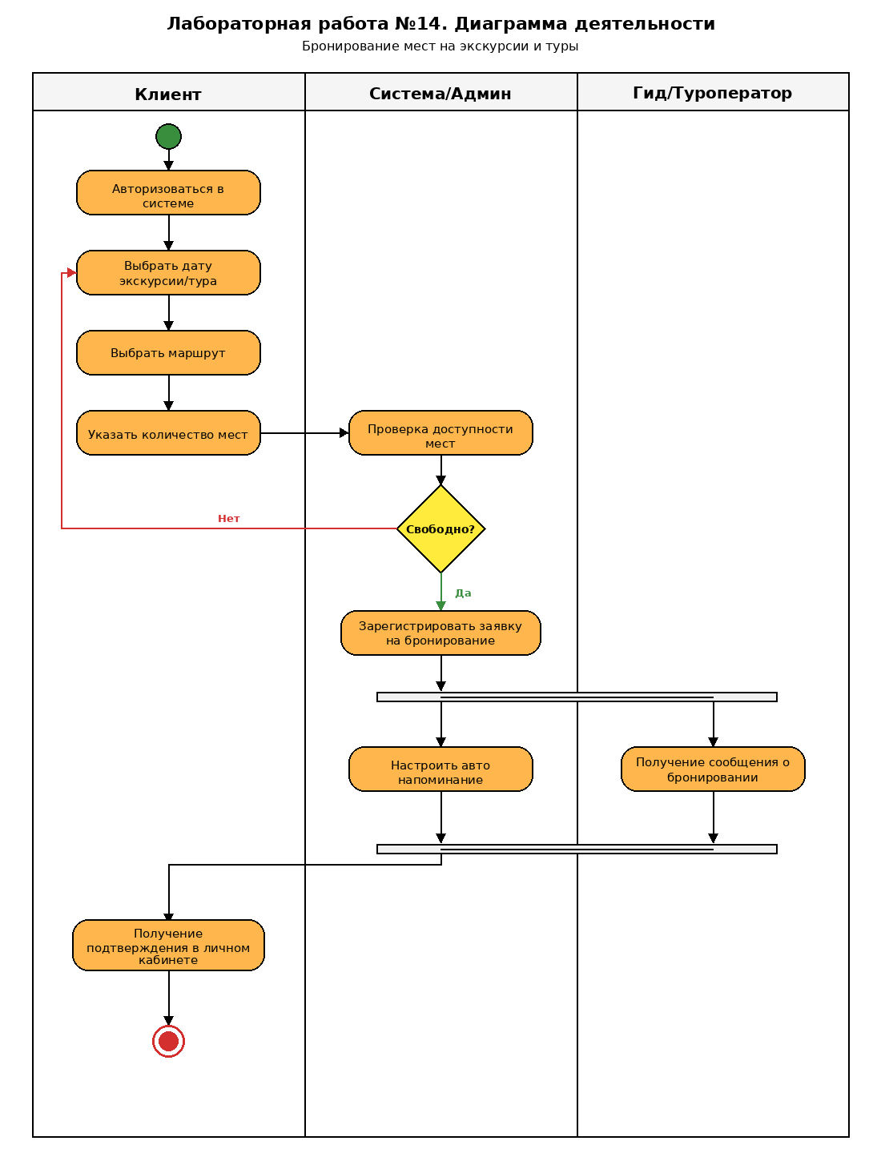
Рисунок 1 — Диаграмма деятельности: бронирование мест на экскурсии и туры
6. Соответствие действий теме
Элемент темы | Отражение на диаграмме
Даты | Действие «Выбрать дату экскурсии/тура»
Маршруты | Действие «Выбрать маршрут»
Количество мест | Действие «Указать количество мест» и проверка доступности
Бронирование | Регистрация заявки, уведомление гида, подтверждение клиенту

7. Вывод
В ходе лабораторной работы построена диаграмма деятельности UML для процесса бронирования мест на экскурсии и туры. Диаграмма отражает взаимодействие клиента, системы и гида/туроператора, проверку доступности мест, цикл повторного выбора при отсутствии свободных мест, а также параллельную обработку напоминания и уведомления. Полученная модель соответствует теме работы и может использоваться при проектировании информационной системы бронирования.

